Отчет Международного месячника школьных библиотек.
Каждый год в октябре месяце в школьных библиотеках Тарумовского района проходит Международный месячник школьных библиотек, который проводится по инициативе Международной ассоциации школьных библиотек с 2008года. В ассоциации школьных библиотек проводили профессиональные праздники, конкурсы, конференции, презентаций читательских проектов, круглых столов по актуальным проблемам школьных библиотек и детскую чтению.
Формы проведения:
Беседа:
« Школьная библиотека- генератор современной информационно-образовательной среды школы: ресурсы и новые технологии» развернулась широкая дискуссия по теме « Новые тренды и новые навыки в образовании XXI века с позиции информационной культуры личности.

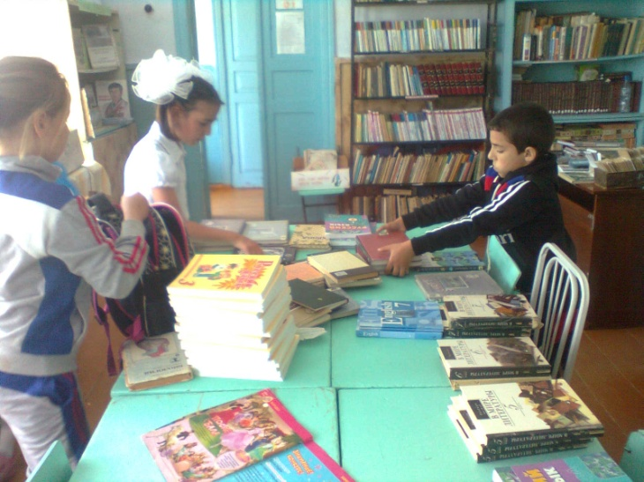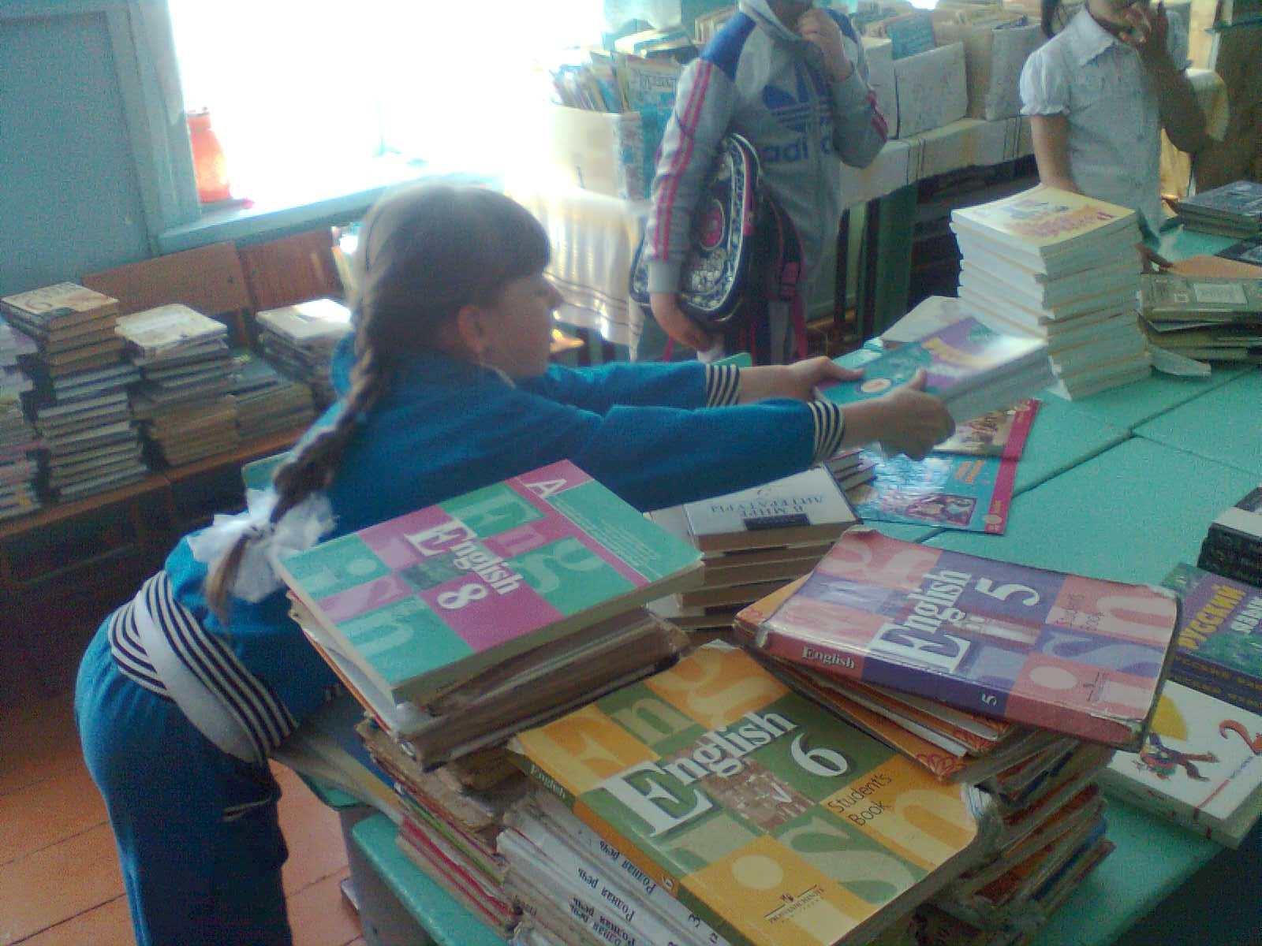

Открытие лекции:
«Добровольческая деятельность как направления воспитательной работы библиотеки». « Вы- картина завтрашнего дня. Культура страны глазами учащихся символы российского патриотизма». « Мировая художественная культура», иллюстративно- образовательный ресурс нового поколения»
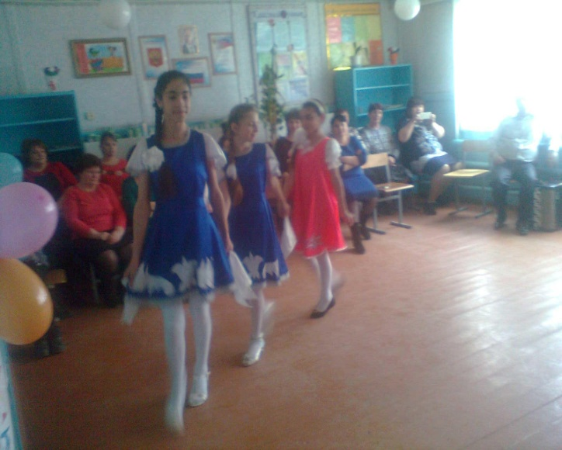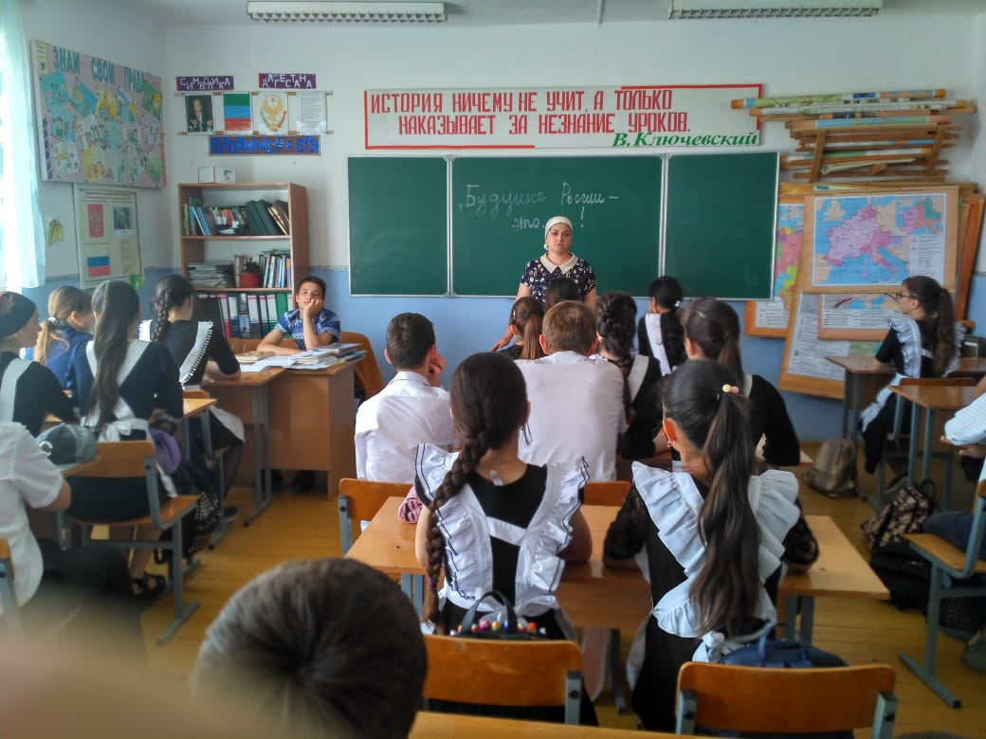
Круглые столы:
« Всероссийский проект « Читающая мама- читающая страна» ( направлена реализацию идей Национальной программы поддержки детского и юношеского чтения в Российской Федерации, повышение родительской компетенции в вопросах детского чтения и укрепление школьной библиотеки как эффективного элемента инфраструктуры чтения). 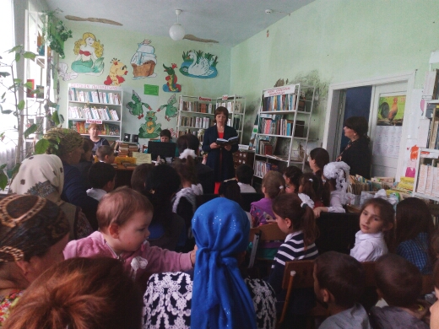

Презентации:
« Российская книжная палата как основополагающая информационная площадка книжной отрасли. Электронный школьный каталог». В программу Форума были органично встроены презентации и выставочные экспозиции издательств « Русское слово», « Просвещение» и т др.

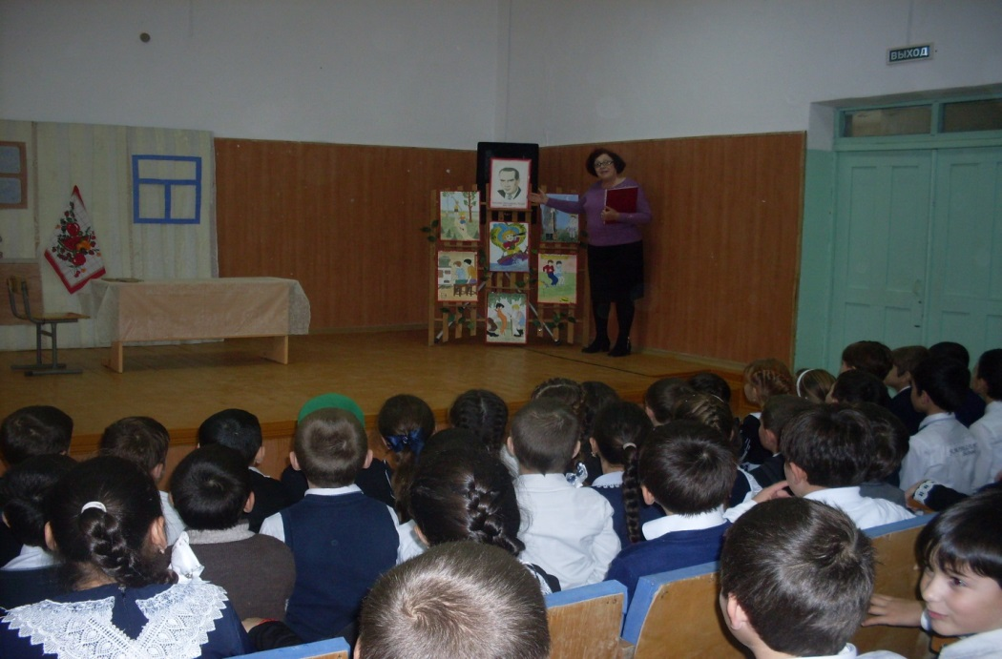

Исп. методист по библиотечным фондам Иминова Р.О.

